Case Study

Flurförderzeuge
Flotte ohne Ausfall

Für verschiedene Lademittel auf engem Raum in bis zu 12 Meter Höhe setzt Poli-Tape, ein Spezialist für Beschriftungs- und Werbetechnik, auf eine Mietflotte von Hyster. Ausgestattet mit Fahrerassistenzsystemen und Tracker verbessert sie die Effizienz bei minimalen Ausfallzeiten und Schäden.

Ob Schaufenster, Fahrzeuge oder Textilien, die Poli-Tape Klebefolien GmbH beklebt und beschriftet verschiedenste Flächen. Die Produkte des Familienunternehmens aus Rheinland-Pfalz sind in über 90 Ländern präsent. Am Hauptsitz in Remagen und in Niederlassungen in den USA, Frankreich und Italien, setzen sich rund 400 Mitarbeiterinnen und Mitarbeiter für beste Qualität ein. Sie produzieren Folien für den Transfer auf Textilien, selbstklebende Digitaldruck- und Spezialfolien für die Beschriftungs- und Werbetechnik.

Vielfalt an Aufgaben auf engem Raum

Ein solches Produktportfolio zieht eine Vielfalt empfindlicher Materialien und komplexe Prozesse nach sich. Neben der normalen Europalette bewegt das Unternehmen Lademittel in Übergröße, für doppelte Transporte oder zwei Meter lange, und tonnenschwere Folienrollen. (Bild 1) Poli-Tape war für diese Vielfalt an Aufgaben auf der Suche nach einem Partner, der alle Transportaufgaben entlang der kompletten Supply Chain aus einer Hand abdecken kann. Von Folie über Kleber bis zu Papier kommen verschiedenste Materialien in Remagen an. Täglich verlassen Fertigprodukte das Unternehmen. Über sieben Rampen ver- und entsorgt ein Schichtbetrieb über 16 Stunden die Produktion. 40 Flurförderfahrzeuge unterhalten den Warenfluss; kommt er ins Stocken, warten Kunden in aller Welt auf ihre Ware. Eine der kritischsten Sollbruchstellen in diesem Prozess ist das zwölf Meter hohe Lager. Fällt in den schmalen Gängen ein Hochregal- oder Schubmaststapler aus, steht im schlimmsten Fall eine der Linien still. Die präzise aufeinander abgestimmten Aufträge für Folien in allen möglichen Ausprägungen und Farben müssen umgeplant werden. Eine weitere Herausforderung sind knappe Flächen. 27.000 m² für Lager und Produktion (Bild 2 / 3) sind bis in den letzten Winkel genutzt. Für raumgreifende Wendemanöver ist kein Platz, und die Zahl der innerbetrieblichen Transporte steigt stetig. In Spitze bewegt der Fuhrpark an einem Tag bis zu 1.000 vollgepackte Lademittel. Im Innenbereich kommt es besonders auf schnelle und trotzdem umsichtige Fahrweise an. Im Außenbereich müssen Stapler unebene Böden ausgleichen, damit die Ware nicht ins Rutschen kommt. Für wenig Transportschäden und höchste Effizienz setzt Hyster sein breites Portfolio ein.

40 Stapler verschiedener Typen

Weltweit erfolgreich, mit starkem Händlerservice vor Ort, hat Poli-Tape in Hyster einen zuverlässigen Partner gefunden. Die Kowalski Transportgeräte GmbH gehört zu den 17 lokalen Händlern in Deutschland, Österreich und der Schweiz. Gemeinsam entwickelten die beiden Unternehmen eine umfassende Lösung mit individuell konfigurierten Staplern aller Klassen inklusive Flottenmanagement per Hyster Tracker und 24/7 Service. Die Flotte unterstützt heute mit 40 gemieteten Hyster-Staplern alle Prozesse zwischen Lager- und Herstellung. Um die richtige Lösung zu finden, führte Kowalski viele Gespräche vor Ort. Jede spezifische Anforderung des Kunden wurde analysiert, verstanden und in individuellen Konfigurationen umgesetzt. Heute optimiert die Flotte auf engem Raum die Effizienz bei maximalem Komfort für die Fahrer.

Portfolio für alle Aufgaben

Wendige Elektro-Hubwagen beliefern in der flächeneffizient konzipierten Produktion die Anlagen mit Grundkomponenten wie Folie, Kleber und Papier. Am Ende der Linie übernehmen passende Stapler die empfindliche Ware, geschnitten und gewickelt, für den innerbetrieblichen Transport ins Lager. Flurförderzeuge unterhalten den stetigen Fluss, bis alles verpackt im Warenausgang steht. Der Prozess ist personalintensiv. Nur wenig lässt sich automatisieren. Die Vielfalt der Ladungsträger braucht den Menschen. Gut ausgebildete Lageristen sind auf leergefegten Arbeitsmärkten schwer zu finden. Geräte, die die Arbeit erleichtern, sind für viele ein wichtiges Kriterium im Job. Hyster erfüllt die Ansprüche mit wendigen Fahrzeugen, die sich bequem steuern lassen und bei Poli-Tape alle Anforderungen abdecken. Unter anderem versorgen Hubwagen die Produktion und bringen Waren effizient von A nach B. Gegengewichtstapler übernehmen bei bester Rundumsicht auch schwere und sperrige Sachen sicher. Fahrerassistenzsysteme minimieren zusätzlich Schäden an Fahrzeugen und Waren. Besonders im Hochregallager erleichtern Sensoren und Kameras das präzise Ein- und Auslagern in jeder Höhe.

Effizienz und schneller Service

Inklusive Wartung und Service bekommt die Logistik alles aus einer Hand. Auf operativer Ebene hat der Flottenverantwortliche bei Kowalski einen Ansprechpartner und einen festen Monteur, der die Flotte kennt. Im Hintergrund steht das 18-köpfige Serviceteam von Kowalski inklusive hauseigener Werkstatt, üppig bestücktem Ersatzteillager und schnellen Lieferungen aus dem 50 km entfernten Hyster Zentrallager in Nijmegen. Ausfälle gibt es kaum. Zusätzliche Betriebseffizienz bringt der Hyster-Tracker. Die Telematik-Lösung liefert alle erforderlichen Daten in Echtzeit. So erkennt der Flottenmanager zum Beispiel kritische Stellen im Prozess und kann Fahrer gezielter schulen. Kennzahlen steuern die vorausschauende Instandhaltung. Vor jedem Einstieg bestätigt der Fahrer, dass er ausreichend geschult und fähig ist, den Stapler zu bedienen. Alle notwendigen Checks laufen über nutzerfreundliche Endgeräte, die auch während des Betriebs, zum Beispiel im Fall überhöhter Geschwindigkeit, warnen. (Bild 3 / 4) „Bei hohen Ausfallzeiten nutzt der beste Stapler nichts. Deshalb setzen wir auf die soliden Markengeräte von Hyster. Sie sind so robust wie ein Volkswagen mit Premiumservice aus einer Hand“, betont Peter Wieland, Supply Chain Manager der Poli-Tape Klebefolien GmbH

Verschleiß und Stillstand minimiert

Im Vergleich zu früher reduzierte die Hyster-Flotte ungeplante Stillstände signifikant. Verschleiß der Fahrzeuge und zeitraubende Transportschäden sind deutlich zurückgegangen. Die Effizienz ist gestiegen. Das Lagerpersonal ist zufriedener. Die ergonomisch gestalteten Fahrzeuge schonen nicht nur die Gesundheit, sondern vermeiden Schäden und dadurch Zeitdruck. “Mit bequemen Handbewegungen und perfekter Rundumsicht kann ich Waren auch oben präzise ein- und auslagern“, bestätigt ein Lagermitarbeiter. „Die ähnliche Handhabung aller Geräte macht den Umstieg im schnellen Tagesgeschäft einfach.“ Außerdem hat Poli-Tape sein Flottenmanagement über den Hyster Tracker komplett digitalisiert. Transparenz im Verbrauch und Fahrverhalten ermöglicht gezielte Verbesserungsmaßnahmen. Übersichtliche Kennzahlen in Echtzeit erlauben vorausschauende Instandhaltung. Für Poli-Tape haben sich Ausfälle auf ein Minimum reduziert. “Hyster ist die richtige Wahl. Wir haben einen Baukasten, der jeden Bedarf erfüllt. Die Geräte lassen sich optimal auf unseren Bedarf abstimmen und individuell konfigurieren. Der Service funktioniert rund um die Uhr. Unnötige Ausfallzeiten und unzufriedene Mitarbeiter durch schlechtes Equipment sind Vergangenheit“, so Wieland.

((Infokasten))

Die elektrifizierte Mietflotte umfasst folgende Produktreihen:
- Gabelhubwagen der S Reihe mit Traglast 1,4 bis 2,0 Tonnen
- Gabelhubwagen der P-Reihe mit und ohne Plattform für Traglasten von 1,6 bis 3,0 Tonnen
- Stand-/Quersitz-Gabelhubwagen bis zwei Tonnen Traglast der RP Reihe
- Kundenspezifisch konfigurierte Hochregal- und Schubmaststapler Modell R2.5 und C1.5
- Gegengewichtsstapler mit 3- und 4-Rädern aus der J Serie
- Mittel- und Hochhub-Kommissionierer der K-Serie

((Bildmaterial))

Bild 1: Transport von Lademitteln in Übergröße wie doppelte Folienrollen.

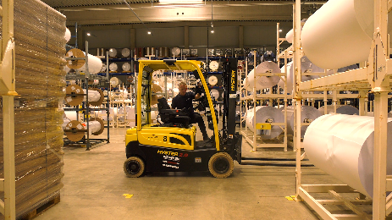

Bild 2 / 3: Stapler auf 27.000 m² für Lager und Produktion

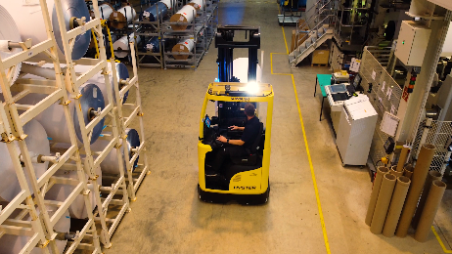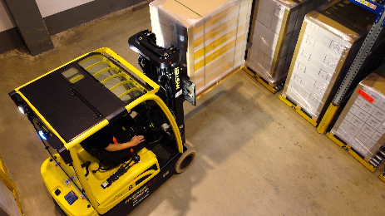

Bild 3 / 4 Nutzerfreundliche Endgeräte für Fahrer

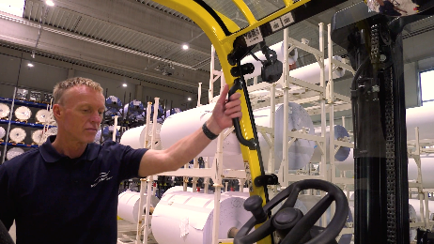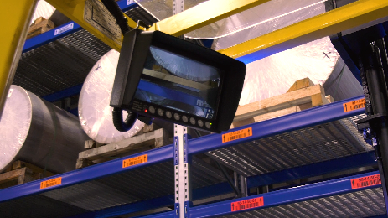

Bild 5: POLI-TAPE

